:

**LA FETE DU VELO**

**Samedi 3 octobre au musée Calbet à Grisolles**

**« Dans le cadre de l'exposition "ANTHROPOCYCLE, une brève histoire du vélo" au Musée Calbet,**

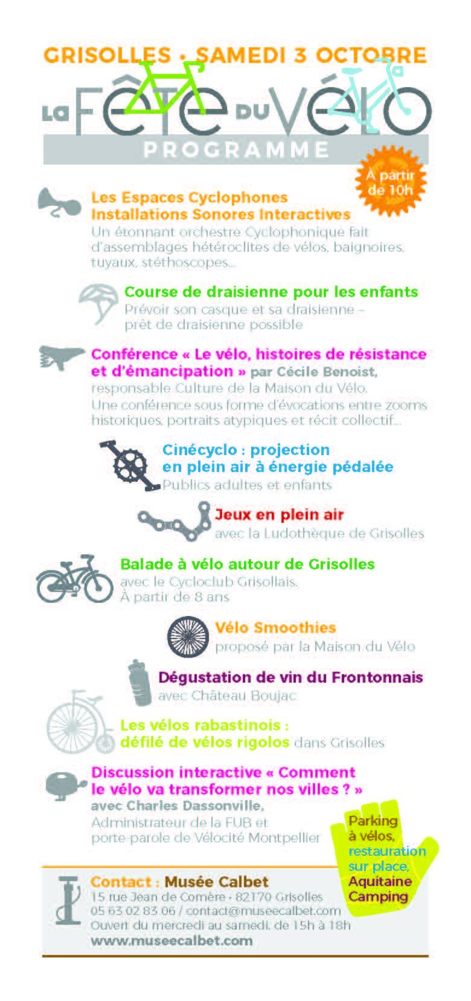**2 pieds 2 roues y sera, nous irons ensemble…**

Départ :

* 8 heures RV sur le parking de la gare, face à la maison du vélo.
* 8 h 20 écluse Lalande, zone verte de Sesquière.
* 8 h 40 écluse de Fenouillet.
* 9 h 15 écluse de St Jory
* 9 h 30 écluse de Castelnau
* Arrivée à Grisolle autour de 10 heures.

Parking à vélo surveillé, restauration sur place, camping sur place »

Il est préférable de s’inscrire mais il y aura des places pour tout le monde.

Pour ceux qui veulent rentrer le soir, trains au retour :

* 17 h 34 à Castelnau d’Estretefond
* 18 h 39 à Grisolles
* 19 h 33 à Castelnau d’Estretefond



Accès direct depuis le canal de Garonne

COVID-19 : N'oubliez pas votre masque pour les + de 11 ans

Traversé par le canal et la voie verte, la ville de Grisolles est l'endroit rêvé pour les cyclistes amateurs, curieux ou investis dans une pratique sportive.

C'est aussi l'histoire d'un enfant du pays, Jean Dargassies, champion des tous premiers Tour de France. (1872 – 1965)